Creación De La Estructura De La BD Y Aplicación De Restricciones

Zaida Soraya Cortés Cortés

[Centro Industrial y de Desarrollo Empresarial de Soacha](http://senasoachacide.blogspot.com/)

Análisis y desarrollo de software

Ficha 2434824

Ingeniera Claudia Ramírez

1 diciembre 2024

# Introducción

En el proceso de construcción del software escuela online, así como en el aprendizaje de las herramientas que permiten realizar la base de datos, se hace necesario acercarse a la teoría de estos reconociendo sus componentes, características y funcionamientos. En el presente trabajo se busca comprender la creación de la base de datos del proyecto, por medio de una base de datos relacional en Mysql, ayudando a identificar el vocabulario necesario para cada una de las necesidades del proyecto.

De esta forma, es la oportunidad de explorar y comprender el desarrollo de las bases de datos Mysql facilitan desde la practicase pueda establecer la protección y el desarrollo de la información de cada empresa.

# 

# Objetivos

Crear la base de datos de Mysql, permitiendo establecer sentencias, que nutren la información registrada ára el proyecto online_school.

**Objetivos específicos**

* Interactuar con las herramientas y comandos necesarios para crear, usar, ingresar, actualizar, registrar, contar los datos de una base de datos.
* Aplicar los conocimientos sobre las bases de datos relacionales con Mysql, desarrollando los datos y condiciones del proyecto online_school.

# 1.- Creación de base de datos

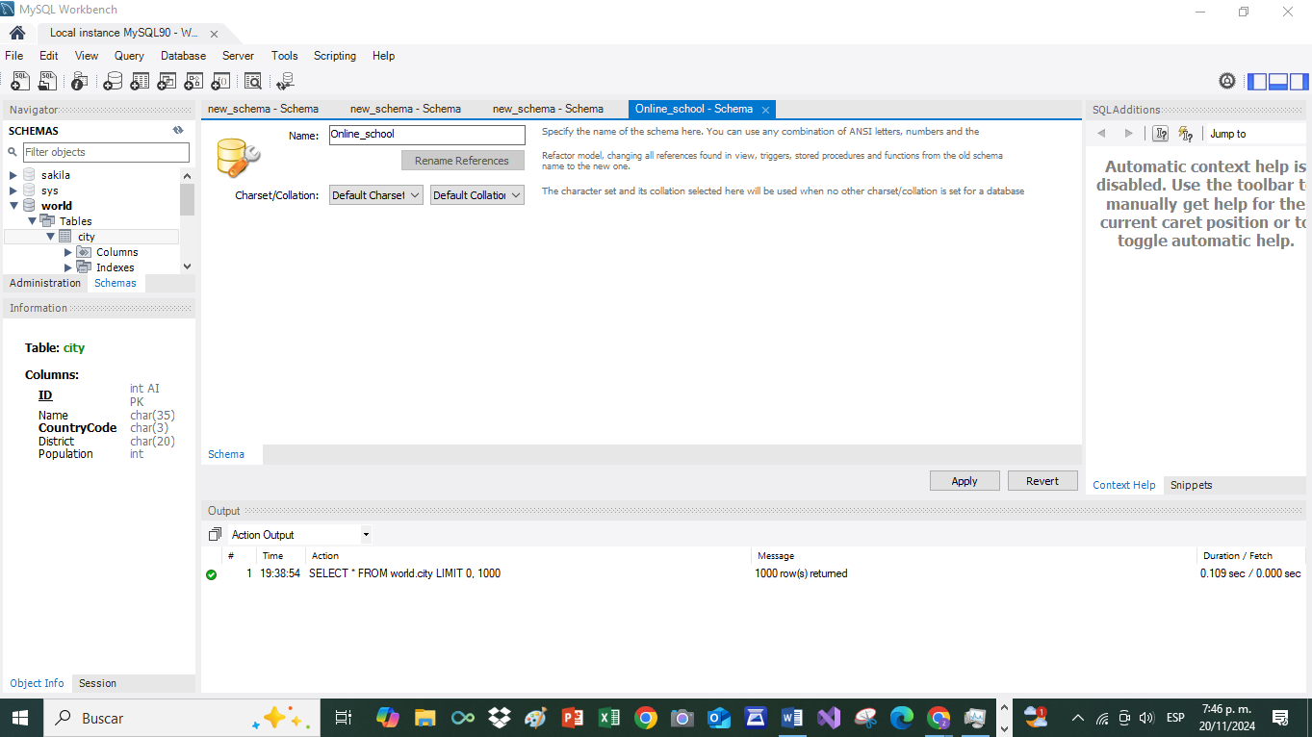

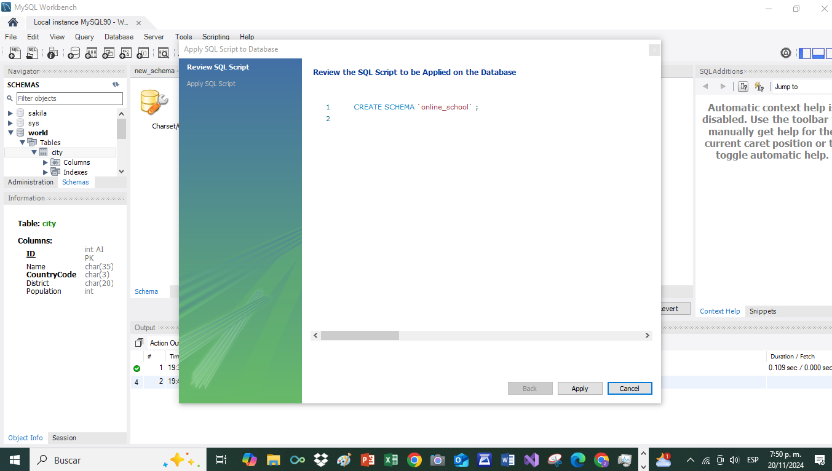

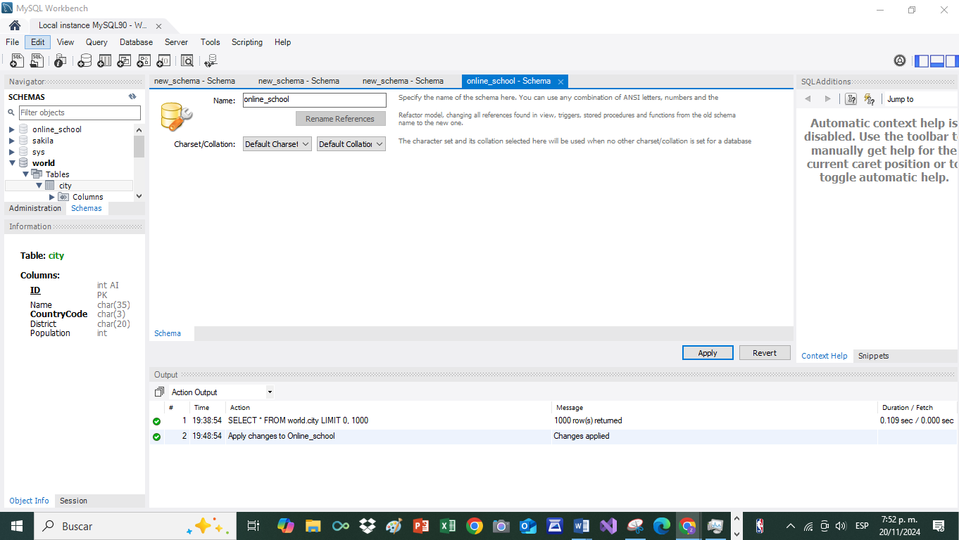

# 2.- Creación de tablas

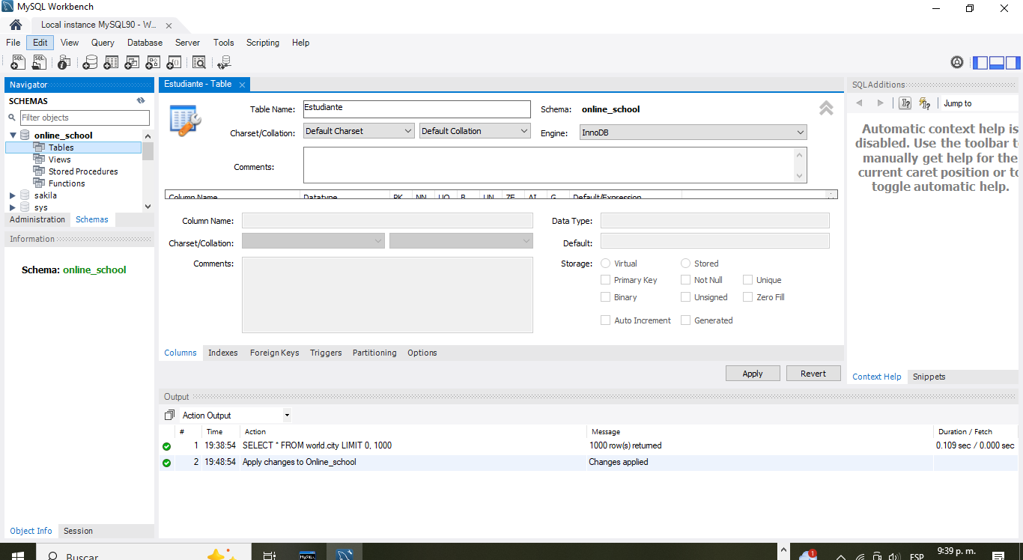  
Creación de atributos

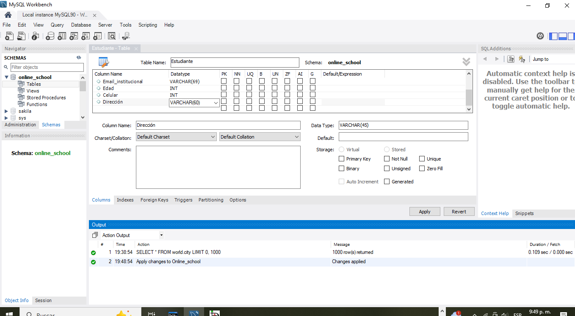

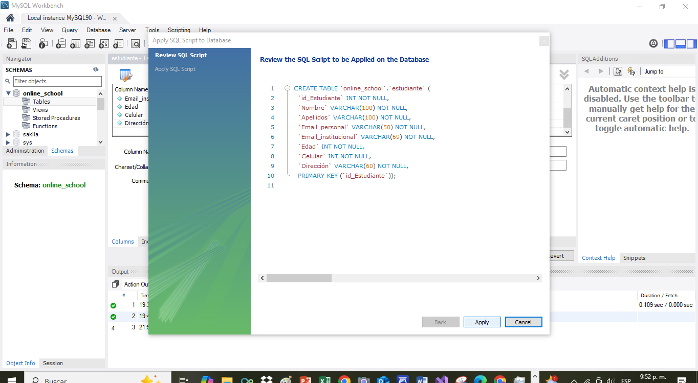

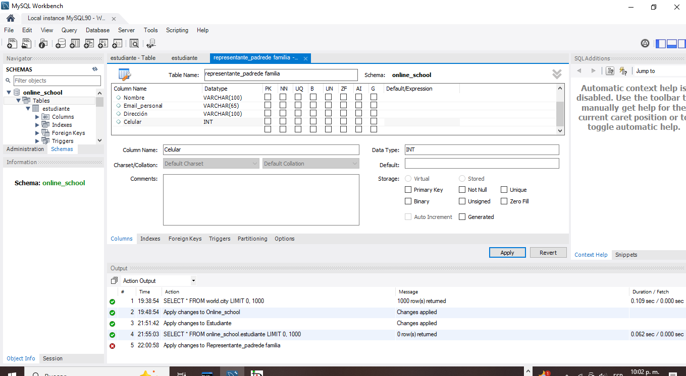

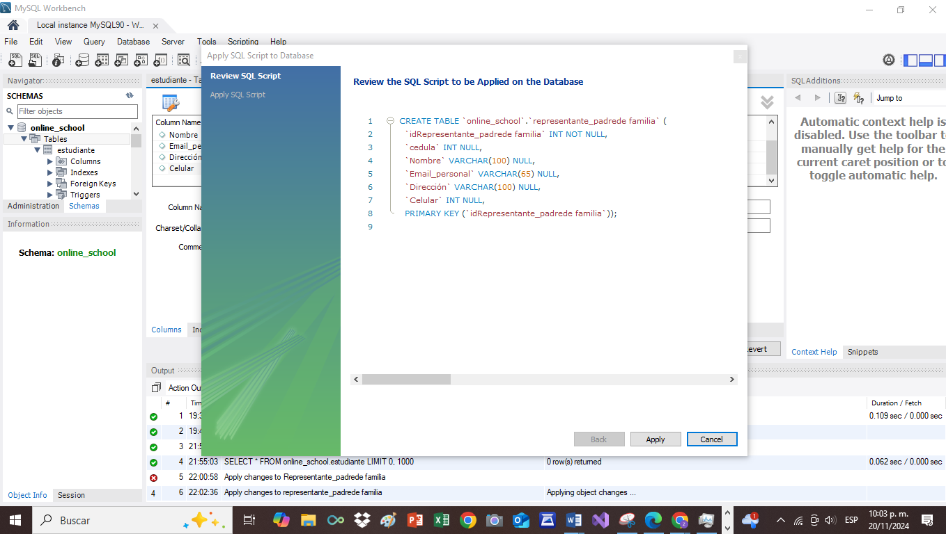

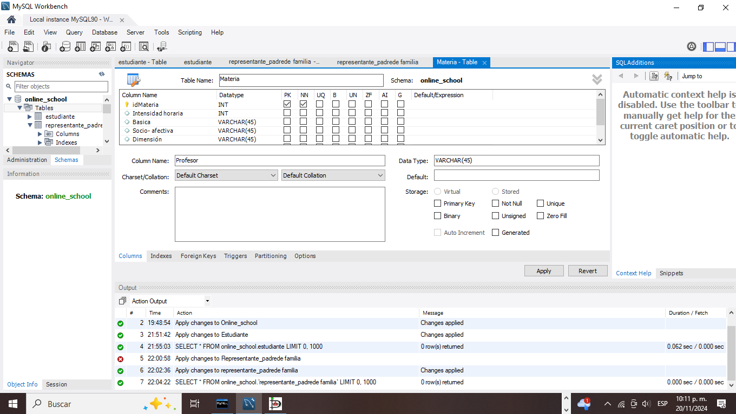

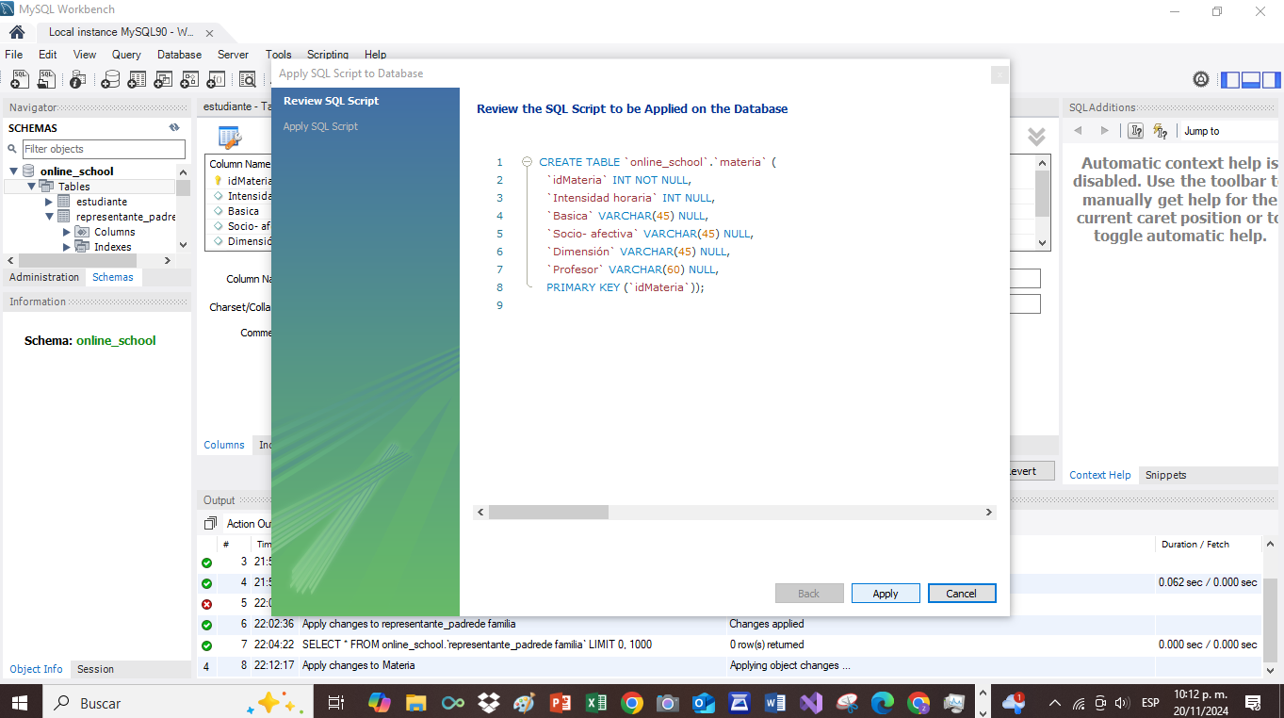

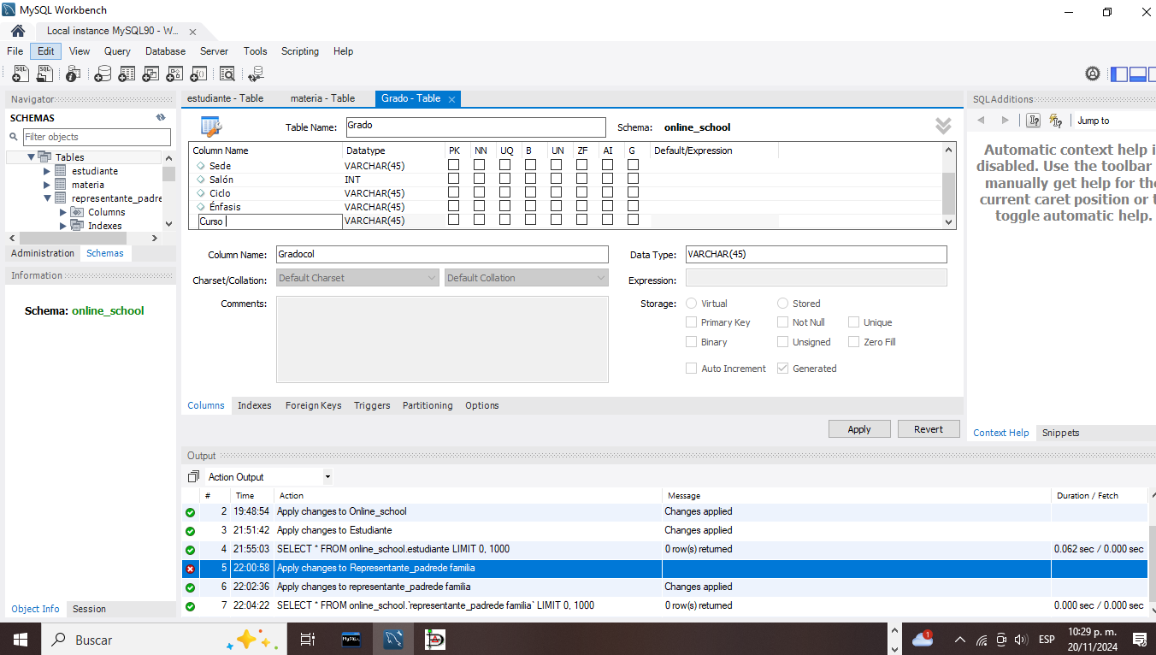

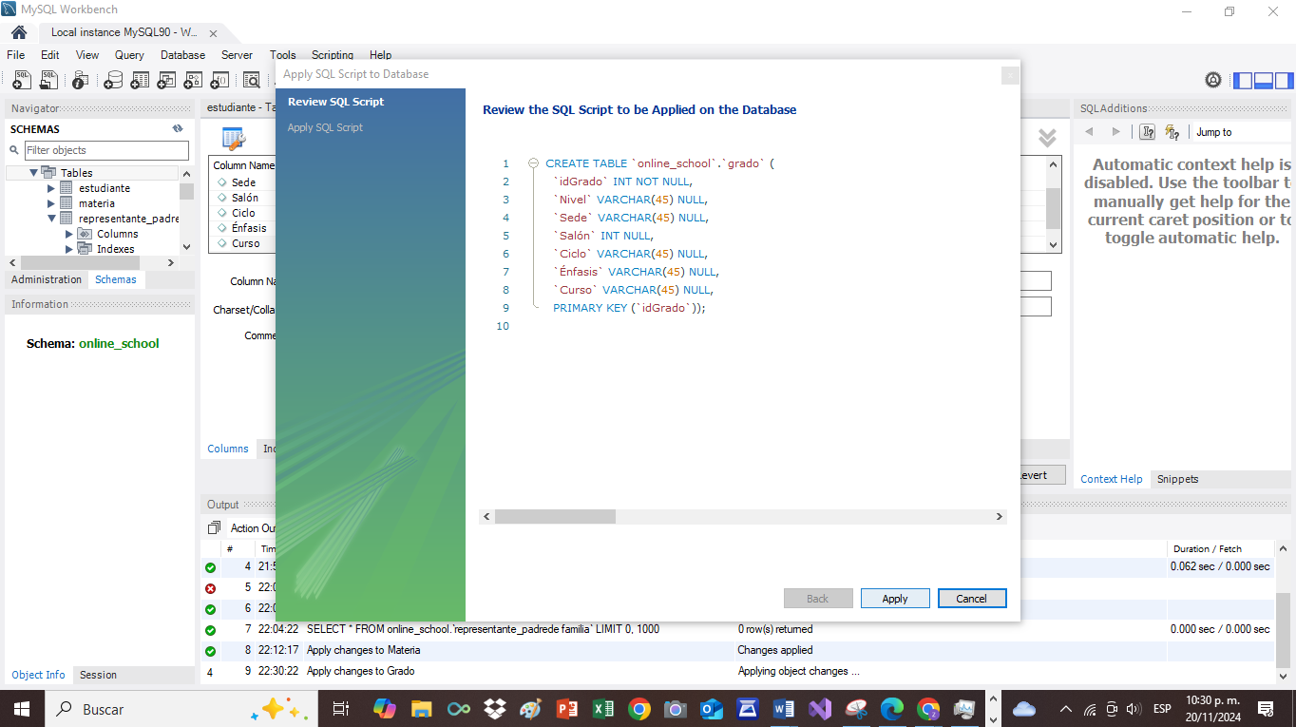

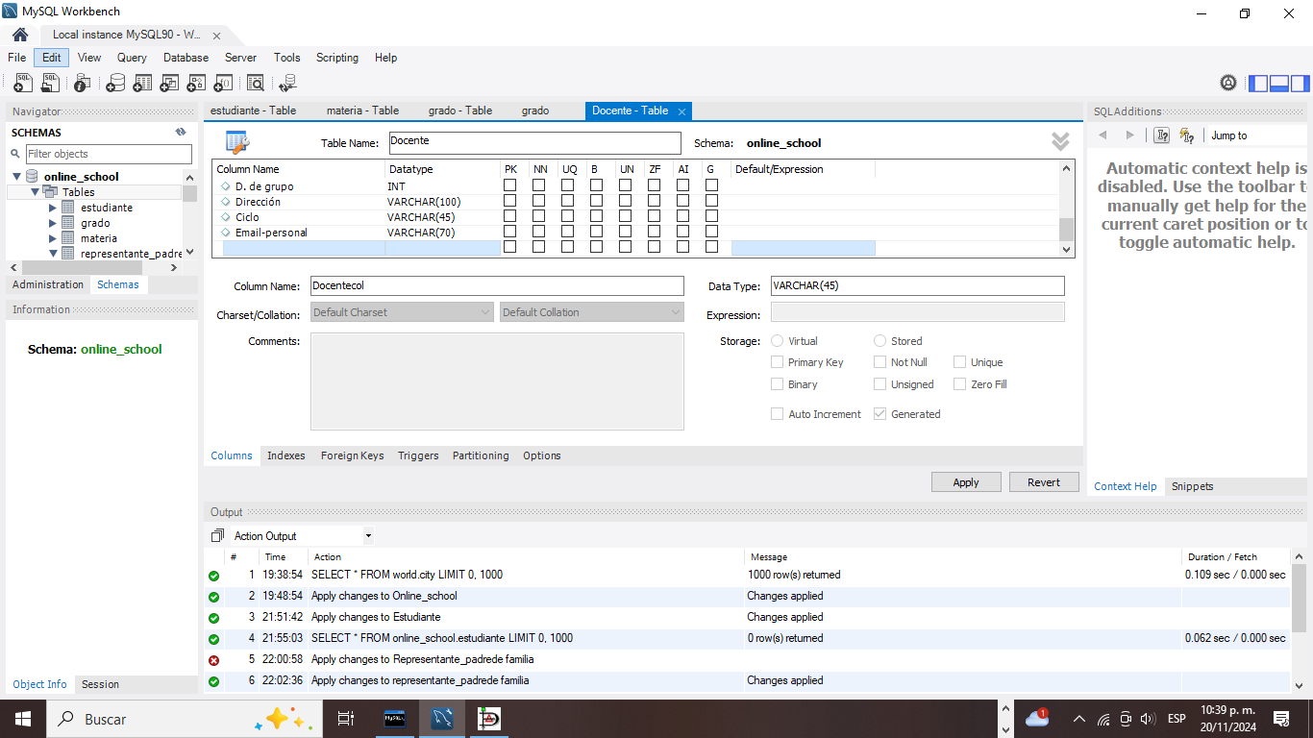

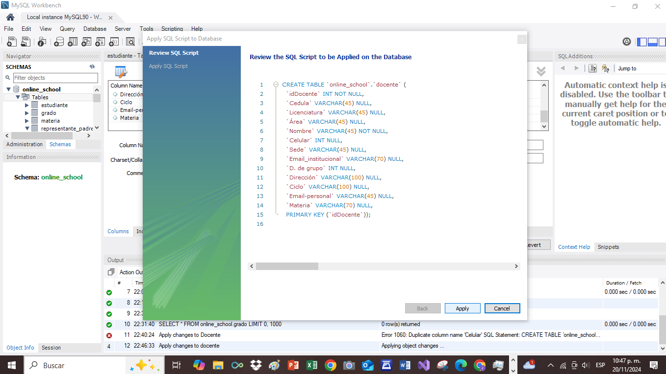

# 3.- Registro de datos en las tablas.

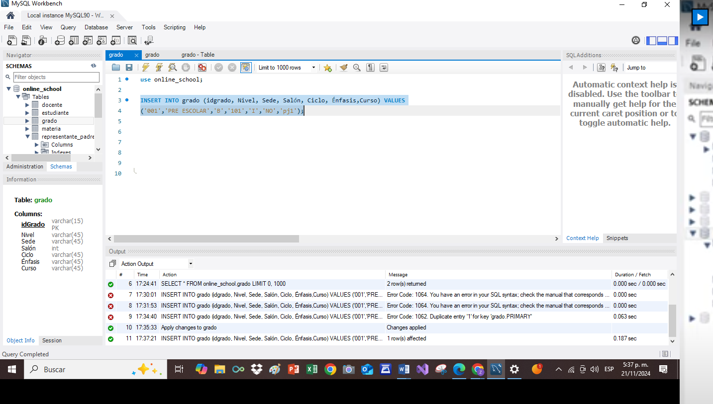

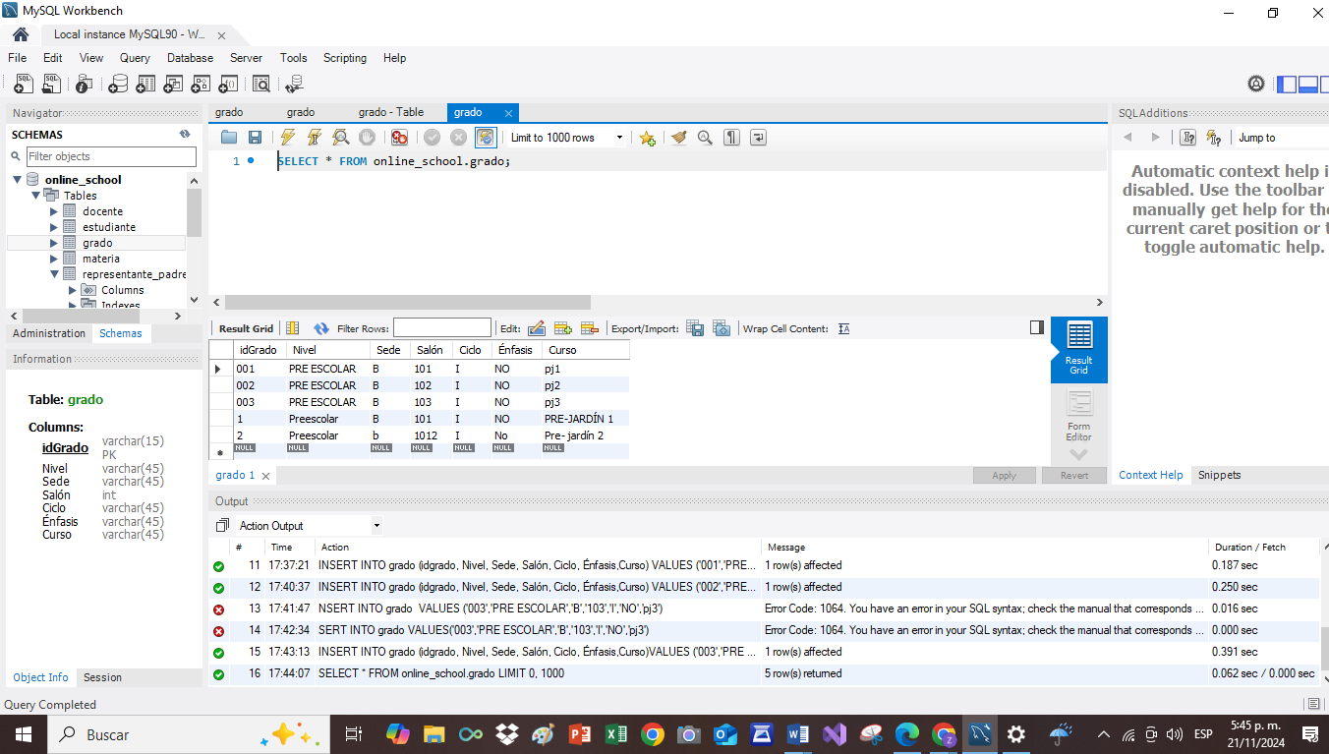

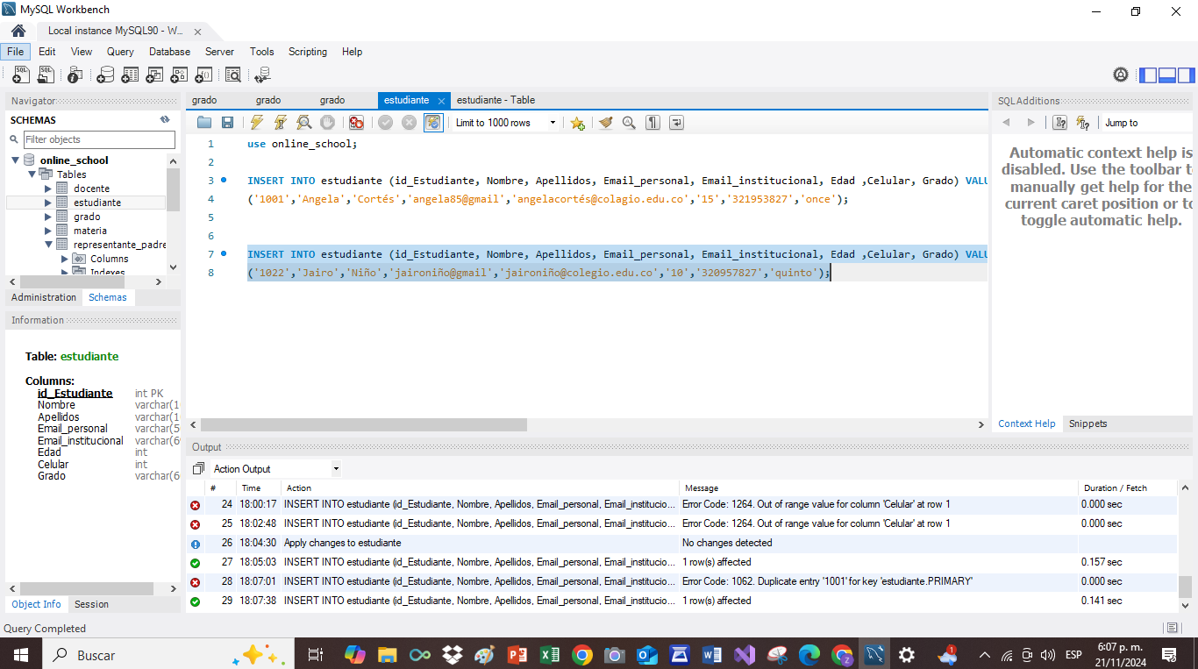

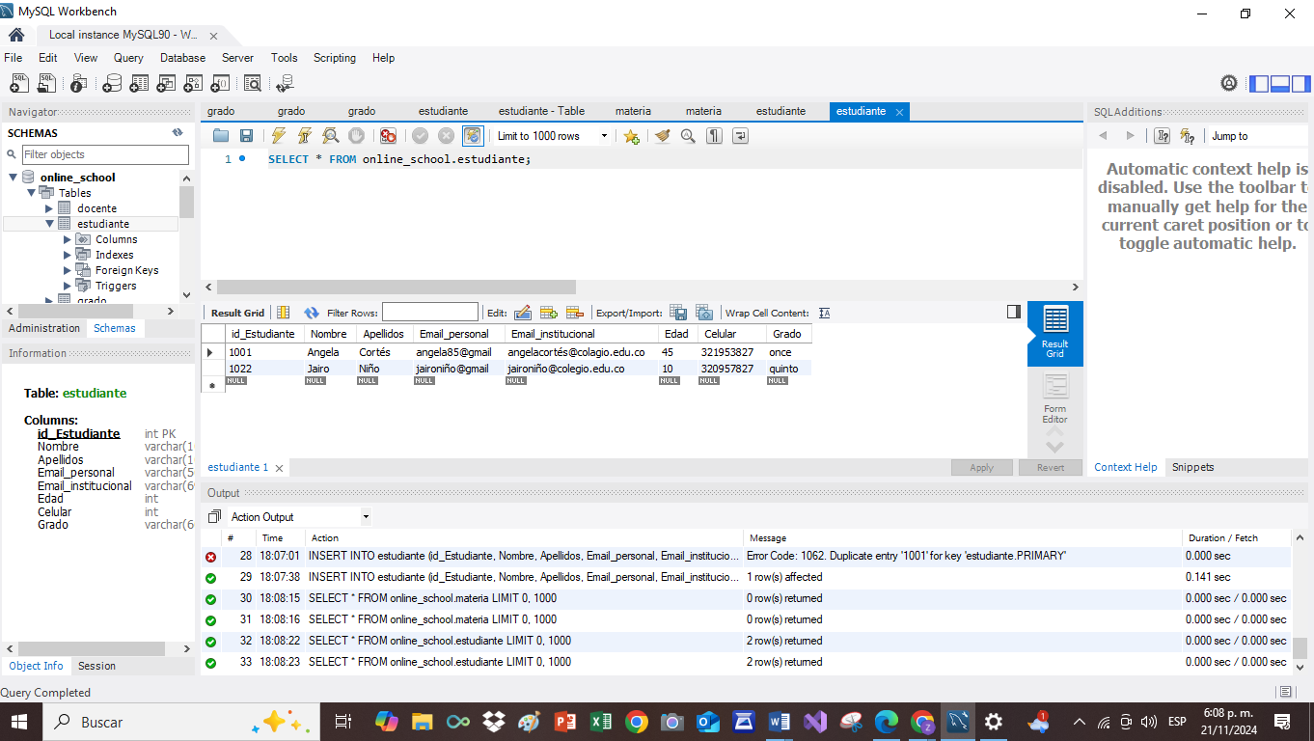

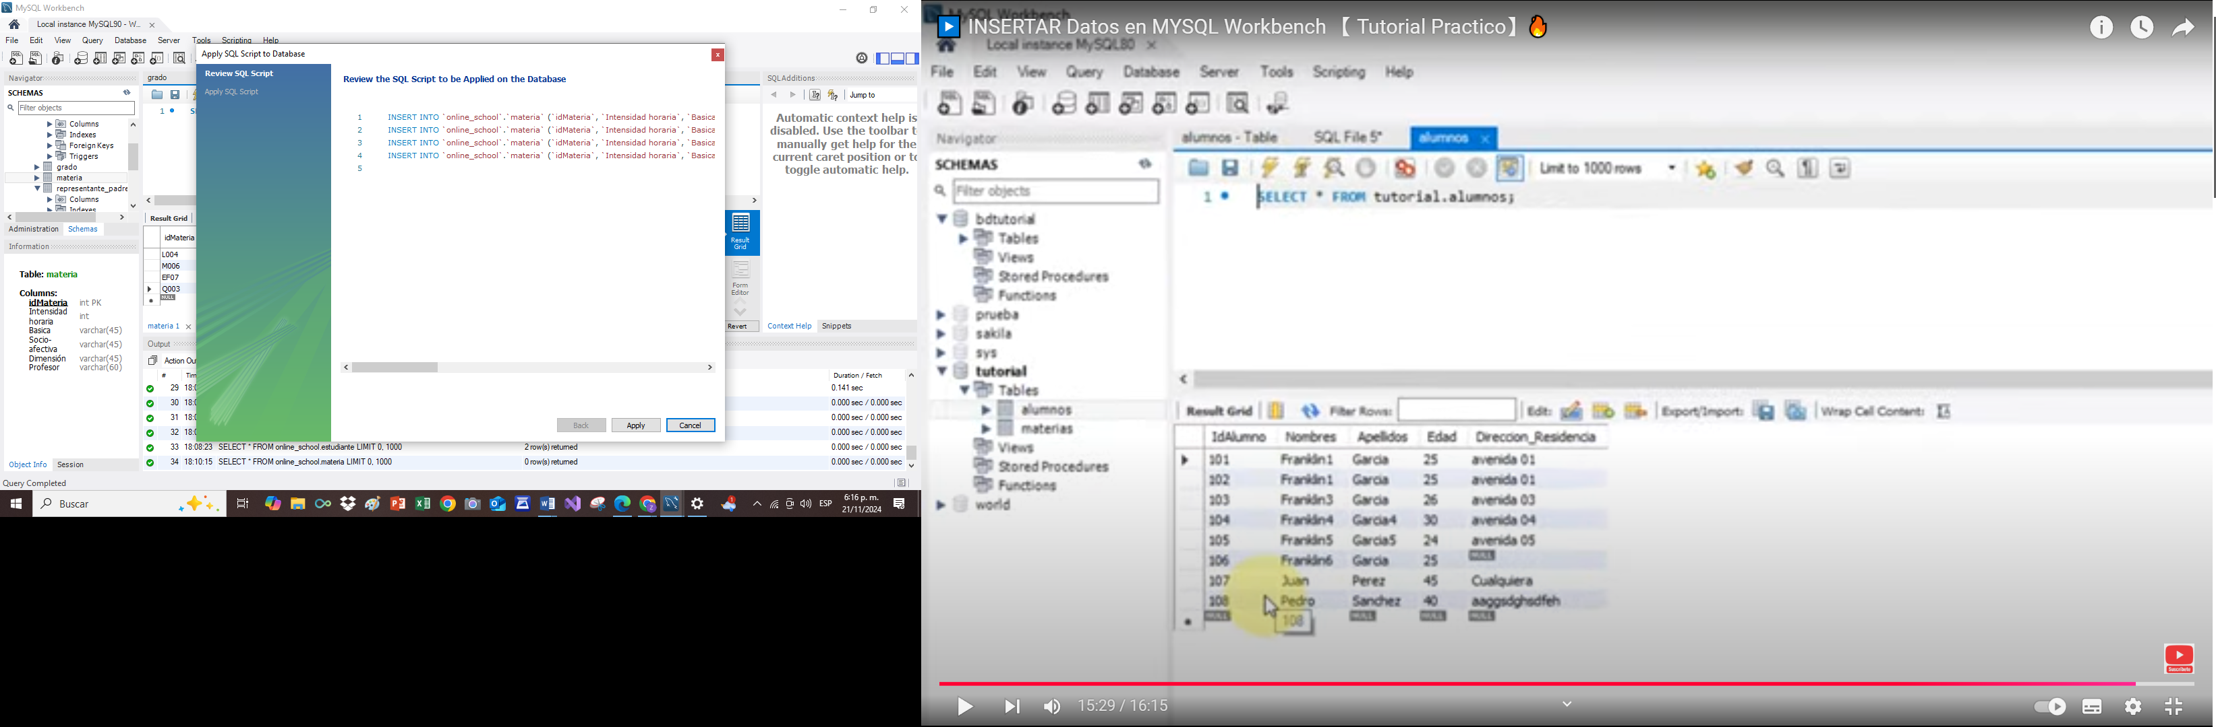

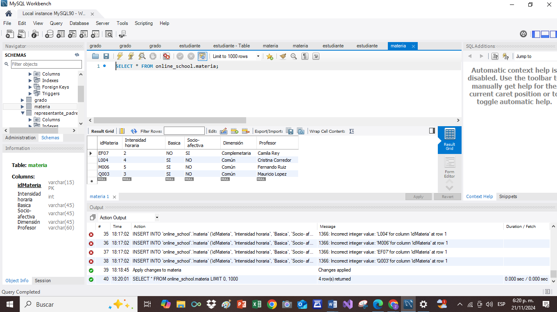

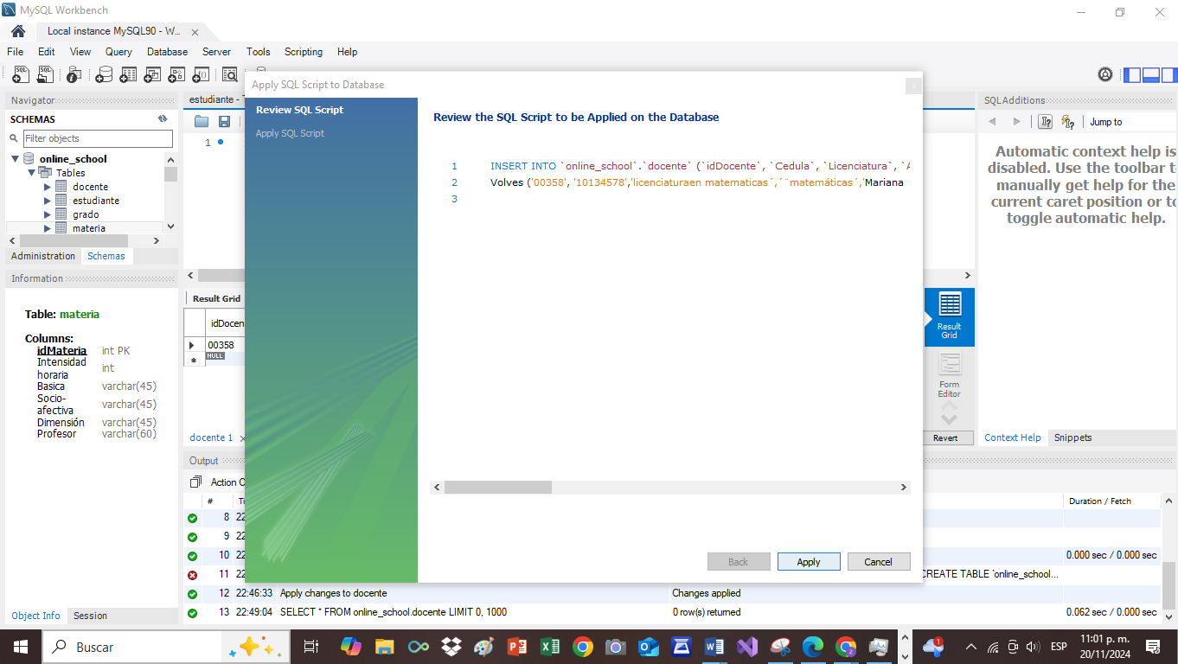

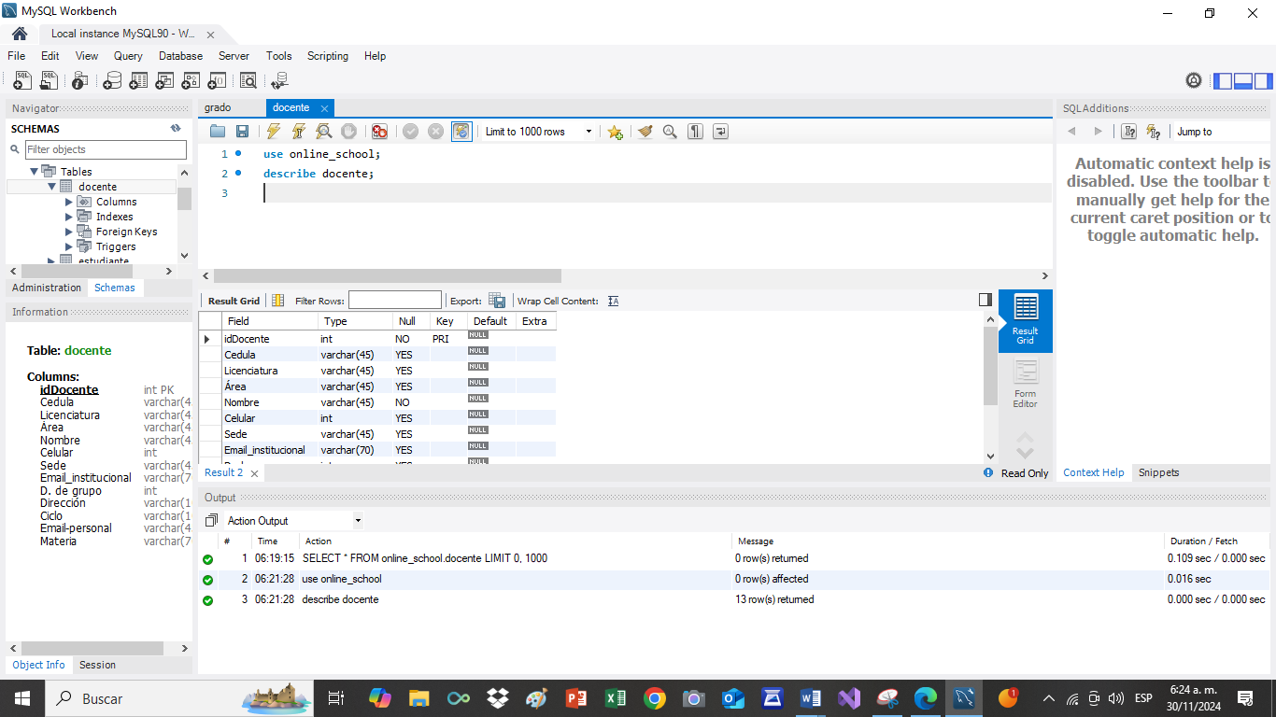

# 4.- Visualización de tablas y restricciones

